# 2025年职业教育专业教学标准示范性宣传解读会在京召开

2月28日，新版职业教育专业教学标准示范性宣传解读会在北京召开。会议由职业教育与成人教育司指导，教育部职业教育发展中心主办，高等教育出版社承办。教育部职业教育发展中心主任林宇、教育部职业教育与成人教育司教学与质量处处长张磊出席会议并讲话，高等教育出版社副总编辑贾瑞武致辞，教育部职业教育发展中心副主任黄辉主持会议。来自全国各省级教育行政部门、职教科（教）研机构、各行指委（教指委）有关工作负责同志等，约150人在现场参会，职教中心主责帮扶县镇原县职业中专、环县职业中专和对口帮扶的西藏职业技术学院、日喀则职业技术学院代表、教育部对口帮扶县青龙县职教中心和威县职教中心代表以及部分职业院校代表线上参会。

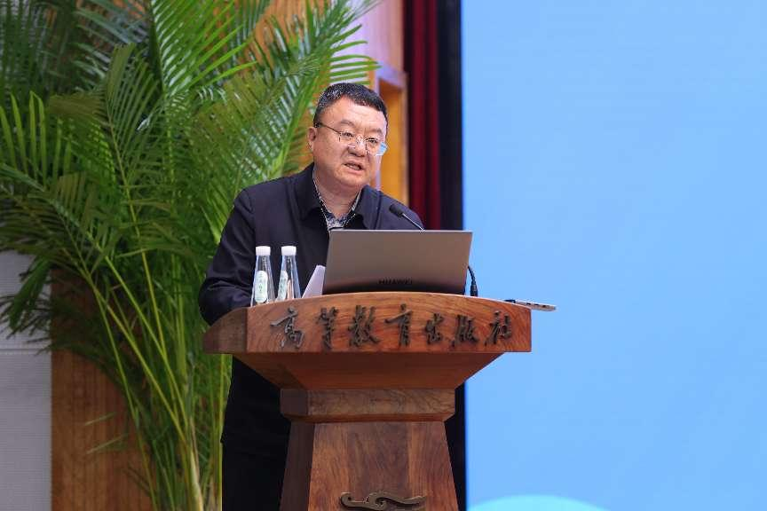

高等教育出版社副总编辑贾瑞武致辞中介绍，长期以来，高教社积极参与职业教育专业教学标准、专业目录、课程标准等教学文件的制定工作，协助出版了一系列相关的图书和资料，大力推进职业教育高质量发展。高教社高度重视本轮新版专业教学标准的修制定工作，在标准研制和完善过程中，组织优秀编辑团队为标准工作提供有力支撑，后期将与全国各地的教研机构、职业院校等携手推进新标准的贯彻落实。

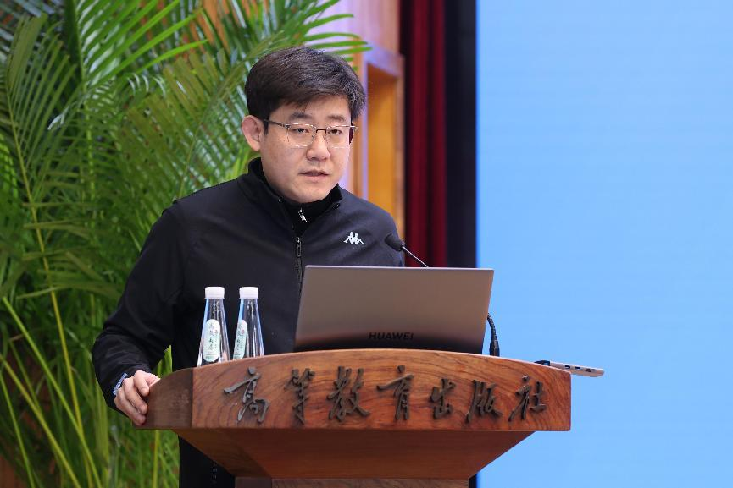

张磊指出，职业教育专业教学标准是职业教育国家教学标准体系的重要组成部分，是开展专业教学的基本文件。要真正发挥新版专业教学标准对教学的指导和引领作用，抓好新标准的落实工作。一是以新版标准为指引，全面修订人才培养方案。二是聚焦关键要素改革，推动教育教学提质增效。三是强化教学组织实施管理，铸牢人才培养质量保障。他强调，各地各校要扎实推进贯标用标工作，把新标准的要求落实到人才培养的各个环节、教育教学的各个方面。

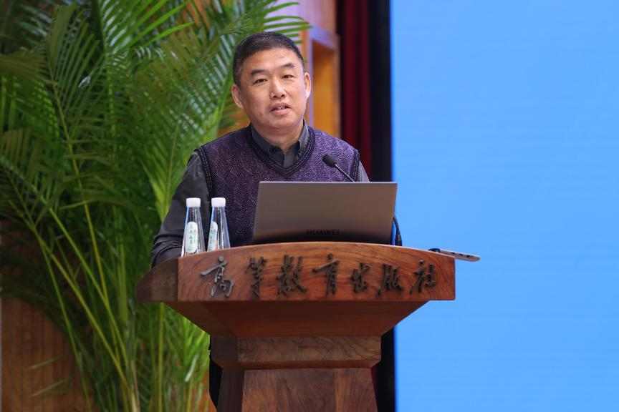

林宇指出，贯彻落实《教育强国建设规划纲要（2024-2035）》战略部署，建设高质量的教育体系，根本上是要解决教育适配性的问题。他强调，要从提高人才培养的适配性和推进职业教育中高本一体化两个维度进一步提升专业设置与建设的质量。他指出，一是专业结构调整是教育强国建设和教育综合改革的重要内容。学校专业建设要主动对接产业、融入地方，突出行业服务特色。二是专业建设是学校建设的本职，是育人的平台、服务的支撑、质量的基础，也是特色所在。学校要实现高质量发展，“五金”建设是核心和根本，其中关键是高质量的专业设置和专业建设。三是新标准兜住了专业质量的底线并支持专业特色发展。新标准明确了专业设置的基本要求，这是底线要求；同时也给学校留出了自主创新发展空间，学校专业设置要符合地方产业发展实际需求。此外，标准建设也是推动职业教育国际交流与合作走深走实和下一步制订国际质量标准的重要基础。四是要保证专业教学标准执行的强制性。地方教育行政部门应将其作为保证质量的重要抓手贯彻执行；行指委、教指委应组织相应的教研活动，发挥业务指导作用；学校应尽快依据新标准修订专业人才培养方案。林宇表示，职教中心将按照教育部职业教育与成人教育司的整体部署，立足中心职能定位，全面推动新标准的宣传推广和落地实施，更好发挥专业教学标准在促进职业教育高质量发展中的保障作用。

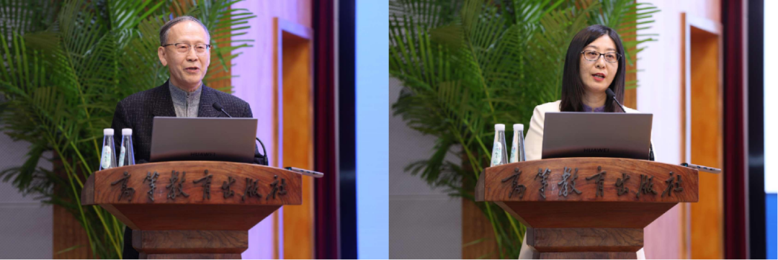

标准研制综合组组长、教育部高等教育教学评估中心原副主任李志宏全面解读了新标准的研制背景、价值意义、主要特点和落实路径。综合组成员、北京教科院职教所研究员王春燕重点解读了新标准的体例框架、核心栏目和要素内涵。

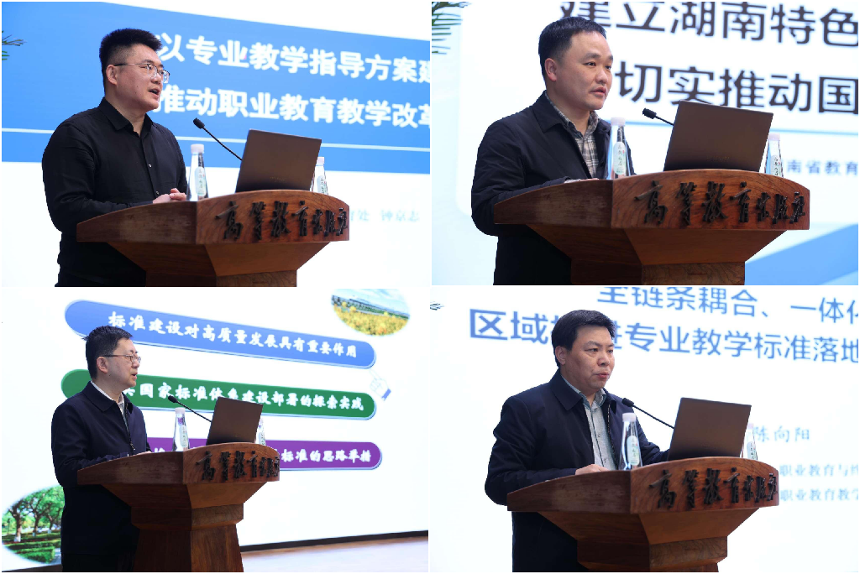

山东省教育厅职业教育处副处长钟京志，湖南省教育厅职业教育与成人教育处副处长王宇，广东省教育科学研究院副院长李海东，江苏省教育科学研究院职业教育与终身教育研究所所长陈向阳介绍了地方标准建设情况、落实标准经验以及下一步推进新标准落地的工作考虑。

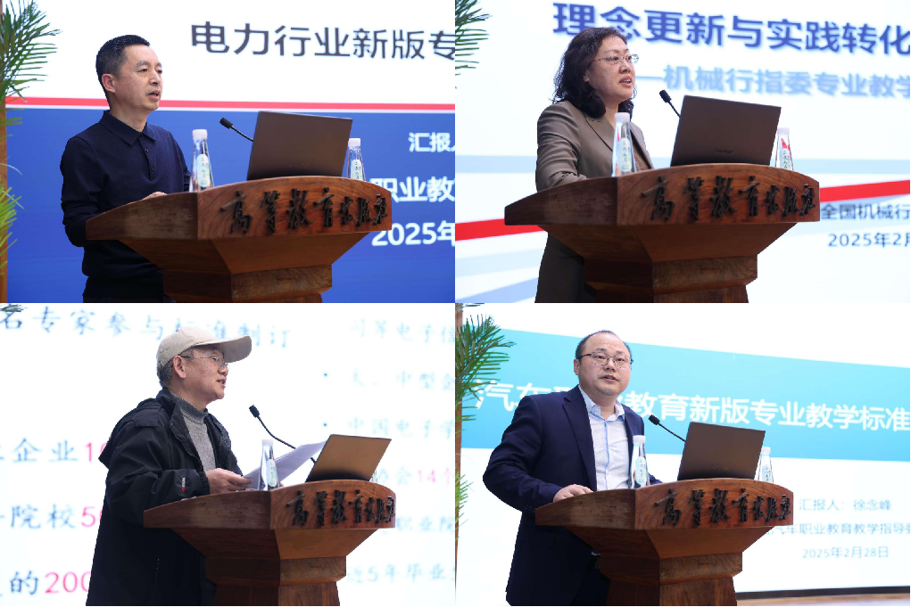

电力、机械、工业和信息化、汽车等行指委代表介绍了本行业领域新专业教学标准特点和落实标准计划。

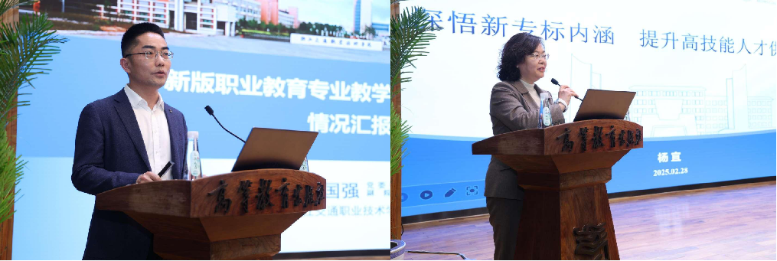

浙江交通职业技术学院、北京财贸职业学院代表分享了学校对新标准的认识、基于标准创新教学的经验做法以及下一步工作考虑。

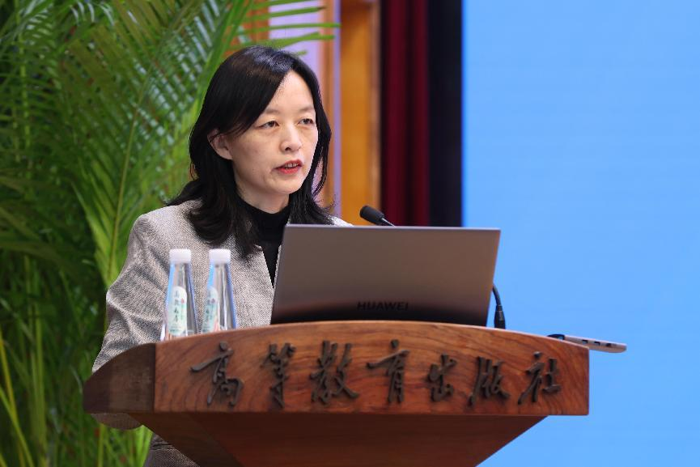

黄辉在总结中指出，本次会议是在国家层面举办的首场示范性宣传解读会，也是分区域、分行业开展标准解读培训的动员会。后续，职教中心将按照职成司有关总体工作部署，与各地和各行指委密切合作，分区域、分行业组织实施标准宣贯工作。

来源：中国职业技术教育